1. Открыть приложение PascalABC.NET.
2. Файл/Новый проект/Приложение WindowsForms.

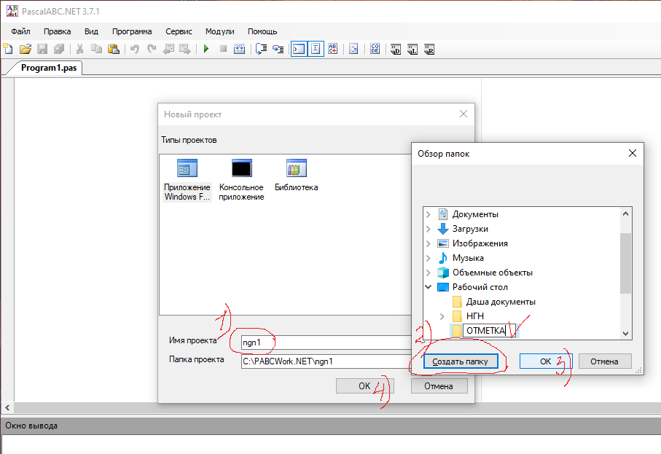

**РЕЗУЛЬТАТ:**

